ОПТ Розница
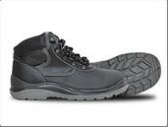 | Ботинки премиум.  нитрильная резина/ПУ  36-47 р-р  шерстин + 600 руб  натур мех + 1700 руб  метал стелька + 100 руб  кевлар стелька + 180 руб |  | 1375 руб.
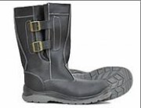 | Сапоги премиум.  нитрильная резина/ПУ  39-47 р-р  шерстин + 850 руб  натур мех + 2000 руб  метал стелька + 100 руб  кевлар стелька + 170 руб |  | 1625 руб
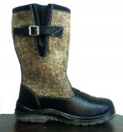 | Сапоги войлочные премиум.  нитрильная резина/ПУ  39-47 р-р  Укрепленный подносок  Окантовка - нат. кожа |  | 1161 руб
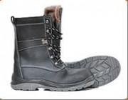 | Берцы премиум.  нитрильная резина/ПУ  39-47 р-р  комп подносок + 180 руб  шерстин + 180 руб  натур мех + 650 руб  метал стелька +100 руб  кевлар стелька + 170 руб |  | 1143,9 руб
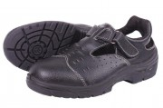 |  | Сандали эконом.  на полиуретановой подошве  мет подносок + 120 руб |  | 708,7 руб
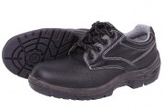 |  | Полуботинки эконом.  на полиуретановой подошве  мет подносок + 120 руб |  | 697,5 руб
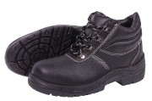 |  | Ботинки эконом.  на полиуретановой подошве  мет подносок + 120 руб  мех искусств + 120 руб |  | 672,75 руб
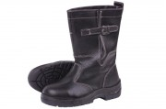 |  | Сапоги эконом.  на полиуретановой подошве  мет подносок + 120 руб  мех искусств + 120 руб |  | 796,5 руб
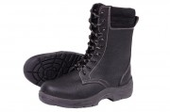 |  | Берцы эконом.  на полиуретановой подошве  мет подносок + 120 руб  мех искусств + 120 руб |  | 903,3 руб

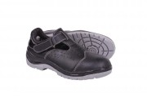 | Сандали стандарт.  двухслойный ПУ  мет подносок + 120 руб | 810 руб
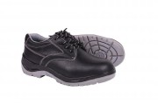 | Полуботинки стандарт.  двухслойный ПУ  мет подносок + 120 руб | 798,7 руб
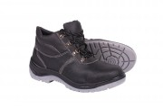 | Ботинки стандарт.  двухслойный ПУ  мет подносок + 120 руб  мех искусств + 120 руб | 774 руб
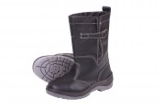 | Сапоги стандарт.  двухслойный ПУ  мет подносок + 120 руб  мех искусств + 140 руб | 897,75 руб
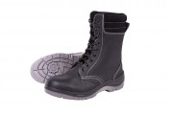 | Берцы стандарт.  двухслойный ПУ  мет подносок + 120 руб  мех искусств + 140 руб | 1004,7 руб
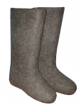 | Валенки серые для защиты от пониженных температур. | 825 руб | 1375 руб
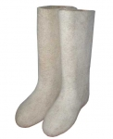 | Валенки белые для защиты от пониженных температур. | 1125 руб | 1625 руб
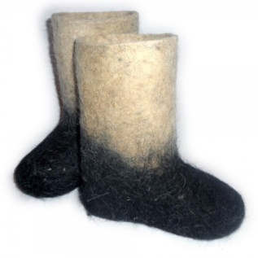 | Нижняя часть валенка изготовлена из серой шерсти, верхняя из белой. Валенки натуральные без красителей. | 1187,5 руб | 1712,5 руб
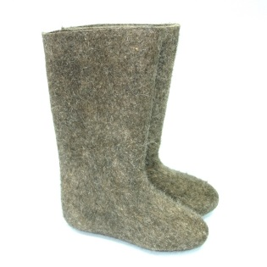 | Валенки классические.
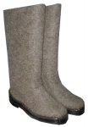 | Валенки с прорезиненной подошвой для защиты от пониженных температур. | 875 руб | 1250 руб

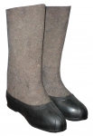 | Комплект валенки + галоши. | 1100 руб | 1719,9 руб
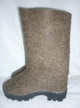 | Обрезиненные валенки, подошва облегченная мужская. С 42-46 размер. | 1187,5 руб | 1625 руб
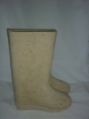 | Белые валенки на белой резиновой подошве, подошва облегченная женская. Размер с 36-41. | 1312,5 руб | 2000 руб
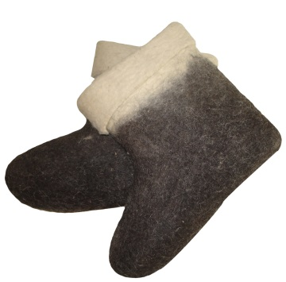 | Валенки укороченные, краска не оставляет следов и не смывается.
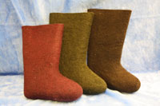 | Валенки цветные. Краска очень стойкая не оставляет следов и не смывается.  Валенки различных цветов; Оранжевые, Зеленые, Красные, Синие. | 1187,5 руб | 1712,5 руб

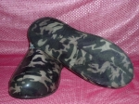 | Прозрачные мягкие галоши с различными текстурами. Очень цепкий протектор.
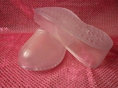 | Галоши прозрачные. | 275 руб | 337 руб
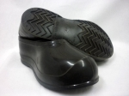 | Волнующая классика средней полосы, настоящие черные галоши. Отлично блестят на солнце. Модель 2011 года, дизайн остался без изменений. | 243,7 руб | 275 руб

1. Верх ботинок - натуральная кожа толщиной 1,6 - 1,8 мм с тиснением;
2. Подошва однослойная полиуретановая, литьевой метод крепления, масло-бензо-кислотно-щелочестойкая. Устойчивая к воздействию агрессивной среды и нефтепродуктов;
3. Температурный диапозон от -35С’ до +85С’;
4. Амортизатор в пяточной части

